
Janvier 2013

COMPTE RENDU D’ACTIVITE DE L’UNADEL
POUR L’ANNEE 2012

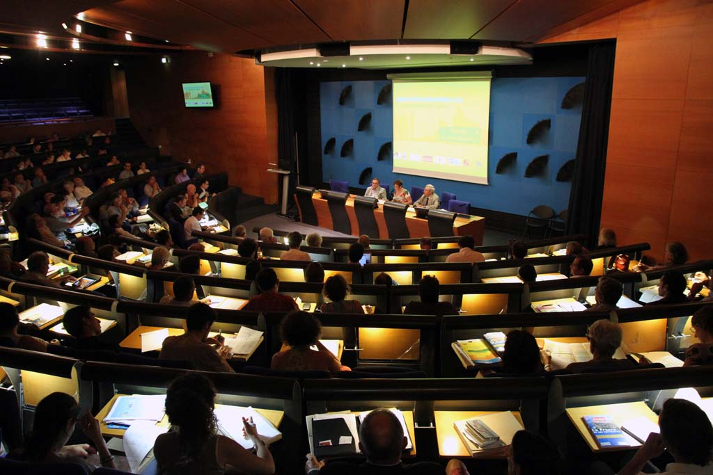
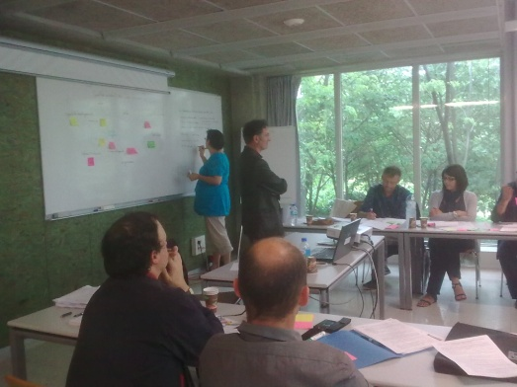
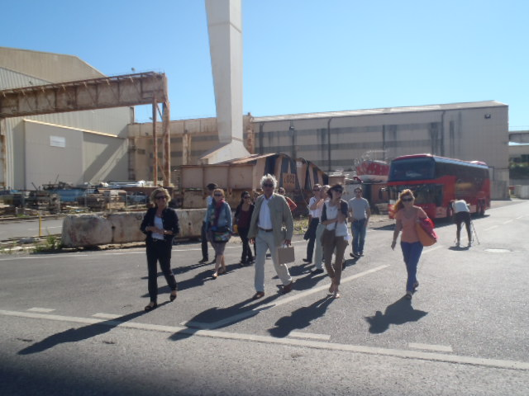
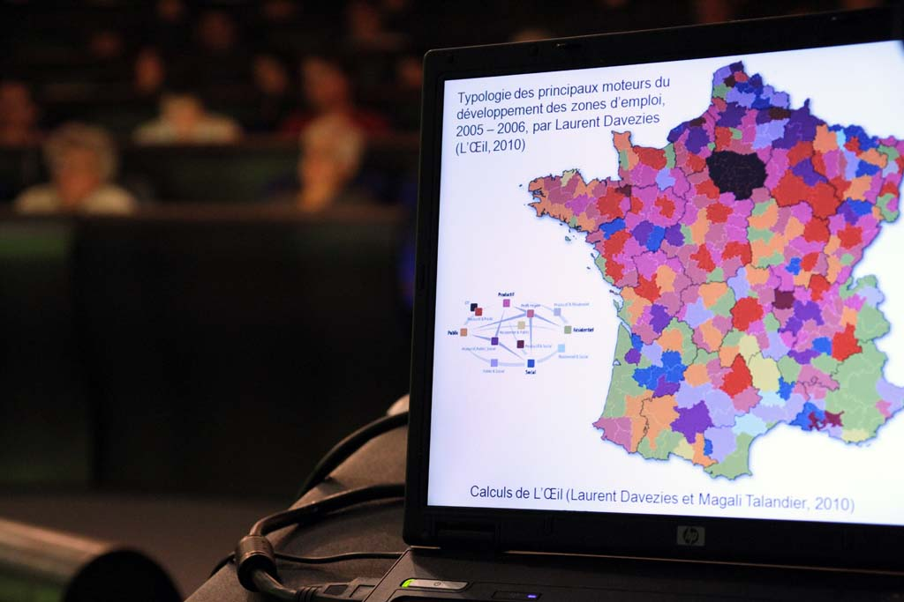

SOMMAIRE

- Les chantiers menés par l’Unadel Page 3
Promouvoir une nouvelle étape de décentralisation Page
Renforcer l’économie locale Page
Analyser les transformations des métiers du développement territorial Page
Accompagner les démarches de conseils de développement Page

- Les sujets sur lesquels l’Unadel est intervenue Page
Les services aux populations en milieu rural Page
- Les partenariats avec les réseaux régionaux de l’Unadel et avec les autres réseaux associatifs Page
- La vie associative de l’Unadel Page
- Les principales productions 2012 Page
- Communiqués de presse Page

LES CHANTIERS MENES PAR L’UNADEL

►Promouvoir une nouvelle étape de décentralisation
Les élections présidentielles et législatives françaises qui ont marqué l’année 2012 ont constitué bien entendu un élément de premier plan pour l’UNADEL et ses partenaires associatifs mobilisés depuis 2010 pour promouvoir un nouvel élan de décentralisation.
Rencontre inter-associative et campagne
Publication livre blanc, envois en nombre aux collectivités et aux parlementaires
Cahier d’acteur EGDT, l’Unadel représentée aux EGDT
RDV ministériels : cabinet lebranchu, cabinet le foll, escoffier
Avant-projet de loi et notes GGF
►Renforcer l’économie locale
En partenariat avec l'Association Régionale du Développement Local de Paca (ARDL Paca), la Région Provence Alpes Côte d'Azur, Marseille Provence Méditerranée et son conseil de développement, la Datar et la Caisse des dépôts et Consignations, l’Unadel (union nationale des acteurs du développement local), a organisé sa troisième Université d’été du développement local à Marseille les 12, 13 et 14 septembre 2012. Cet événement a rassemblé près de 350 participants et a permis de travailler sur les dimensions complexes du développement économique dans sa relation aux territoires et a permis d’analyser les leviers d’actions à mobiliser pour développer un l’ancrage local de l’économie.

Synthèse des échanges
Dans l’économie mondialisée et financiarisée que nous connaissons aujourd’hui, peut-il encore exister des systèmes économiques locaux ? Tous les territoires infranationaux ne fonctionnent-ils pas sur le même modèle ? Réunis à Marseille, les participants de l’Université d’été du développement local considèrent au contraire que toute société est inscrite dans un territoire qui lui donne sens. On peut faire des cartes et des tableaux en comparant un territoire à un autre, en considérant qu’une moyenne a un caractère normatif, mais on aboutit à la négation des territoires. Cette logique entraîne chaque territoire dans une course uniforme à l’attractivité et à la concurrence, consacrant le pouvoir des uns contre l’impuissance des autres. Mais la culture de la performance cache aussi une culture de l’échec, avec son lot de laissés pour compte, et de disqualifiés… Une autre façon de faire de l’économie réside dans la capacité reconnue aux territoires d’exercer un pouvoir économique. Il ne s’agit pas de s’affranchir de la mondialisation ni de remettre en cause tous les acquis de l’Etat providence mais bien de proposer un changement de sens. Car le territoire n’est pas un lieu mais un milieu, il se définit par la capacité de ses acteurs à savoir mobiliser les ressources locales tout en s’ouvrant à celles du monde.

Le développement économique local est intimement lié au développement économique mondial. Aujourd’hui, le modèle classique de développement mondial pose un problème profond et majeur puisque l’économie, la finance et la politique publique ou « l’Etat providence » sont tous les 3 en crise. Ces 3 sphères sont interdépendantes et les racines de cette crise globale viennent de la financiarisation et de la dématérialisation de l’économie. Le surinvestissement dans la finance, aux dépends du matériel et de l’humain et les dysfonctionnements des marchés financiers, pourtant sensés s’autoréguler (la main invisible) semblent arriver au bout de leur logique. L’Etat lui-même, et par là les politiques publiques, n’est plus en capacité de répondre aux besoins sociaux et d’assurer les services publics qui sont sa raison d’être et lui octroient sa légitimité vis-à-vis du citoyen. Dans le même temps, les modes de vie évoluent, les transports et communications s’accélèrent, élargissant la sphère de mobilité de chaque individu et le fonctionnement des groupes sociaux, ce qui impacte les modèles de développement de chaque territoire et nous amène de plus en plus à parler « d’inter territorialité », voire « d’inter dépendance ». L’intérêt du développement économique local c’est qu’il est ancré, territorialisé et nous permet de parler de l’économie réelle et non de la sphère financière/immatérielle de la spéculation. Les travaux de l’Université d’été à Marseille se sont donc concentrer sur le champ de l’économie locale, en sachant qu’elle n’est déconnectée, ni de la mondialisation, puisqu’elle participe aux échanges mondiaux, ni de la sphère financière puisque les impacts de ces crises se reportent sur les collectivités, puis les citoyens et le tissu des entreprises locales.

Au-delà de ce premier constat, qu’est-ce que le développement économique local aujourd’hui ? Le développement économique est classiquement regardé au travers de quelques indicateurs : taux de chômage, nombre de zones d’activité et leur remplissage, taxes perçues par les collectivités, revenus des ménages, nombre d’emplois par habitants … Ces indicateurs se bornent à regarder une zone définie à un instant T. Ils ne reflètent plus aujourd’hui la réalité des transferts économiques que l’on peut observer sur les territoires, c’est pourquoi, une approche en termes de flux, par exemple celle développée par Laurent Davezies sous le terme « d’économie résidentielle » s’avère intéressante pour analyser le développement économique des territoires. Ce que nous dit cette analyse, c’est que le développement des territoires dépend aussi de leur capacité à capter de la richesse (base résidentielle) et à la redistribuer dans leurs circuits économiques locaux qu’à en produire. Cela change-t-il complètement la politique de développement économique classique qui se concentre sur l’accompagnement et le développement de la base productive ? Pas forcément, car la base productive reste celle qui alimente l’ensemble du système, on ne peut donc pas axer sa stratégie de développement territorial uniquement sur de la captation de richesses même si le secteur résidentiel résiste mieux – jusqu’à présent - à la crise et permet de créer des emplois liés à la dynamique de population, donc non « délocalisables ». Le revers de la médaille étant la précarité de ces emplois (temps partiel, faible qualification, …).

L’ancrage économique local : il n’y a pas de leviers par essence, mais des leviers par devenir…
Que ce soit dans les ateliers, les débats en plénières ou encore lors des visites de terrain, les travaux des participants ont mis l’accent sur la diversité des leviers locaux à actionner en matière d’économie locale. Ceux-ci ne sont pas les mêmes selon que l’on considère le territoire comme un espace récepteur des activités économiques où comme un milieu générateur des activités économiques. Dans le premier cas, l’économie ne se lie au territoire que par l’exploitation des «facteurs de production » qui compose le territoire. Le lien entre économie et territoire est alors déterminé par « la dotation en facteurs » du territoire. C’est le territoire vu comme un simple gisement (de matières premières, de main d’œuvre, de foncier, d’infrastructures, d’énergie, d’opportunités, …). Dans le second cas, ce sont les conditions d’émergence de l’économie qui la lie au territoire : elle est là parce qu’elle est née là ! C’est le territoire vu comme un « terreau » plus ou moins favorable à la naissance d’activités économiques, en fonction de son dynamisme propre (ouverture à la nouveauté, culture de l’initiative et du risque, tolérance, innovation, réseaux d’échange et de soutien, marché local porteur …).
Ce qui fait le levier c’est le potentiel de développement qu’on lui attribue. Regarder les territoires comme des gisements ou comme des terreaux ne donne pas à voir les mêmes leviers d’action. Et l’analyse que l’on porte sur la crise actuelle et ses impacts va également déterminer la vision que l’on a des leviers locaux du développement économique. Soit c’est la crise finale d’un modèle basé sur la consommation qui a atteint ses limites, auquel cas il faut trouver localement les leviers pour changer de modèle, soit c’est (encore) une crise de croissance du capitalisme financier qui a achevé trop vite sa globalisation, sans avoir eu le temps de générer des mécanismes de régulation adaptés.
Des leviers qui relèvent de choix stratégiques
On peut aujourd’hui considérer quatre grands types de stratégies au croisement de l’endogène et de l’exogène / du productif et du résidentiel qui sont autant de « promesses des territoires ».
« Ici, vous produirez moins cher ». Les stratégies exogènes et productives sont sans doute les plus anciennes et les plus répandues. Elles cherchent à développer sur le territoire les facteurs qui permettent aux entreprises (productives) de produire à moindre coût, ou avec la meilleure productivité. Puis ces facteurs sont valorisés et communiqués à l’extérieur du territoire dans l’espoir d’attirer des entreprises en recherche d’implantations optimales pour leur activité. Les leviers sont alors principalement le foncier, les infrastructures, la main d’œuvre bon marché.
« Ici, vous innoverez plus vite, vous accéderez plus vite à de nouveaux marchés ». Les stratégies endogènes et productives visent à améliorer le milieu local (le terreau) pour que les entreprises présentes se développent, c'est-à-dire augmentent la valeur ajoutée produite localement. Les leviers sont ceux de l’animation économique locale ; mise en réseau des entreprises, accompagnement de proximité, circulation de l’information, diffusion de l’innovation, filières clusters, spl, … et de l’immobilier d’activité qui permet à l’entreprise en croissance de rester sur le territoire. Cela peut inclure aussi des actions pour repérer dans l’économie résidentielle les entreprises qui souhaitent élargir leur marché et les accompagner dans cette démarche (qui les amènera à devenir productives au sens de la théorie de la base, c'est-à-dire exportatrices).
« Ici, vous vendrez mieux et ici vous vivrez mieux, pour les habitants ». Les stratégies exogènes et résidentielles reposent sur l’offre d’un « cadre de vie » afin d’attirer sur le territoire des personnes dont les dépenses vont soutenir le marché local. Les leviers sont alors la valorisation des patrimoines et des paysages, le foncier (d’habitat), le logement et la qualité de l’urbanisme, l’esthétique, les services, la culture et les loisirs, le tourisme.
« Ici vous créerez en sécurité, accompagné sur un marché « préparé ». Les stratégies endogènes et résidentielles cherchent à créer ou maintenir des activités économiques à partir de tous les besoins solvabilisables par la consommation locale (y. c. celle des touristes, des entreprises et des collectivités). Les leviers en seront le soutien à l’initiative économique des habitants, les circuits-courts, les couveuses et coopérative d’activité, les groupements d’employeurs et les services mutualisés entre entreprises, ...

Développer des stratégies intégrées
Avec la tertiairisation des activités économique, les facteurs immatériels (qualité de vie, facilités relationnelles, image du territoire, …) prennent de l’importance dans le choix de localisation des activités et pourraient faire converger les déterminants des stratégies d’attractivité (exogènes), qu’elles soient résidentielles ou productives. Dis autrement, les entreprises pourraient finir par avoir les mêmes critères de localisation que les populations. Cette évolution pourrait renforcer l’impact (positif ou négatif !) du lieu sur la valeur des produits. En économie, le lieu, la localisation, s’appréhende par la notion de distance-coût par rapport aux fournisseurs et aux marchés. Mais cette notion ne mesure pas la plus-value que le lieu peut apporter à une entreprise en crédibilisant la qualité de ces produits, d’une part, et en fluidifiant le relationnel nécessaire à ses processus d’innovation et de production, d’autre part. L’ancienne question que les entreprises posaient aux territoires : Pourrons-nous produire moins cher ici ? Pourrait se voir reformulée en ces termes : Pourrons-nous vendre nos produits plus cher parce qu’on les a fabriqué ici ?
La capacité des territoires à bâtir des stratégies pour répondre à cette question pourrait devenir discriminante à l’avenir. Cela devrait amener les territoires à s’interroger sur la singularité qu’ils peuvent mettre dans ce qui est produit chez eux. La capacité du territoire à produire un « imaginaire localisé », qui soit source de valeur ajoutée pour ses productions locales, pourrait devenir une priorité stratégique. La « ressource territoriale », telle que la définie Bernard Pecqueur, peut être le « fil rouge » qui intègre les 4 familles stratégiques décrites précédemment et permet d’engager des processus et des politiques de régénération ou de rebond du tissu économique local. Cela amènera les stratégies de développement économiques locales à passer d’une logique d’offre d’implantation dans un site commode, à une logique d’offre d’insertion dans un milieu porteur.
Les principaux axes de propositions à destination des pouvoirs publics
Lors de cette université d’été, les participants ont pu décliner les modalités d’exercice du pouvoir économique des territoires à différents niveaux et dans divers milieux. Ils ont vu le foisonnement des initiatives et la diversité des leviers existants (renforcement du tissu productif, captation de revenus extérieurs, développement de l’économie sociale et solidaire, émergence de l’économie verte…). Mais ils ont aussi pris la mesure des résistances à l’œuvre comme des transformations nécessaires pour renforcer l’ancrage local de l’économie. Les acteurs du développement local s’estiment aujourd’hui porteurs d’un devoir d’invention et réclament une évolution forte des politiques publiques et des pratiques des acteurs autour de quatre propositions cadres :
- Libérer les initiatives des territoires de projet par un cadre législatif et des politiques publiques adaptées : Alors qu’un nouvel acte de décentralisation se dessine, il s’agit désormais de mettre les processus de développement et le décloisonnement des acteurs au cœur des politiques publiques, en renforçant les modalités et moyens de contractualisation, en soutenant une ingénierie territoriale et non en la fragilisant, et en facilitant l’exercice du pouvoir d’agir des citoyens.
- Développer les conditions d’un véritable dialogue économique local : La création d’un milieu porteur pour l’économie locale est une démarche d’innovation, qui demande des outils, une stratégie. Ce processus doit s’appuyer sur une culture partagée des enjeux économiques locaux à travers l’animation d’espaces de débats et d’instances pluri-acteurs (ex : conseils de développement).
- Renouveler la relation collectivités / porteurs de projets : Le cloisonnement et la méfiance entre acteurs de l’économie et acteurs publics sont encore présents. Pourtant la commande publique peut jouer un rôle moteur notamment pour développer les circuits économiques locaux. De même, un système d’avance de fonds pourrait être favorisé par les collectivités pour aider les petits porteurs de projets bénéficiant de subventions européennes et de cofinancements nationaux.
- Promouvoir les pratiques de mutualisation et de coopération, développer les partenariats public/privé dans les territoires : Sur le terrain, ces pratiques relèvent encore souvent de l’incantatoire. Le développement de l’ancrage de l’économie doit passer par des actions de sensibilisation, par une mise en réseau des acteurs (ex : pôles territoriaux de coopération), et par des dispositifs financiers et méthodologiques favorisant la reprise et la réanimation d’entreprise par les salariés dans le cadre de Scop ou de Scic (ex : Transmea en Rhône-Alpes). Enfin, des outils permettant de mieux impliquer la diversité des acteurs locaux (entreprises, collectivités, société civile) et de réorienter une partie de l’épargne vers des projets locaux de manière transparente et publique pourraient aussi être testés.
Le succès de la formule :
L’Université d’été 2012 a rassemblé 330 participants venus de toute la France, soit une augmentation de 10 % au regard de l’édition de l’année 2011 et plus de 30 % en trois ans : Les universités d’été du développement local attirent donc de plus en plus de participants (élus de communes et d’intercommunalités, de territoires urbains ou ruraux, d’agents de développement, d’agents de collectivités territoriales, étudiants, représentants d’associations, consultants…). Comme en 2011, la formule associant des déplacements sur le terrain (découvertes de démarches de développement dans les territoires lorrains), réflexions en plénières et ateliers, et temps conviviaux (soirées festives, repas champêtre, dessins humoristiques projetés en plénières), est un franc succès. Grâce à l’appui en ingénierie réalisé par l’Association régionale de développement local de PACA, les territoires qui ont accueillis les participants de l’université d’été ont été très nombreux et ont présentés un nombre important d’expériences locales au travers de 9 circuits sur le terrain : Circuit A : « Marseille éthique et responsable, (re) donner du sens à l’économie » ; Circuit B : « Le développement d’une économie rurale diversifiée et novatrice en Pays d’Arles » ; Circuit C : « L’économie verte au cœur du Technopôle Arbois Méditerranée » ; Circuit D : « Aubagne, terre d’argile » ; Circuit E « La Ciotat, un territoire en mutation » ; Circuit F : « Pôles et filières d’excellence dans le Pays de Haute Provence (Forcalquier) » ; Circuit G : « Le processus de métropolisation dans les Bouches du Rhône » ; Circuit H : « Les îles du Frioul : un territoire périurbain entre protection et développement » ; Circuit I : « Marseille mise sur l’avenir : les grandes opérations structurantes de la métropole marseillaise ».

Capitalisations et média :

- Le site internet « Université d’été développement local» : www.developpementlocal.org.
Un blog dédié à l’Université d’été a été créé dès avril 2012 afin de présenter l’événement mais aussi pour mettre en avant différentes productions en liens avec la thématique (articles, interviews, rapports, études).
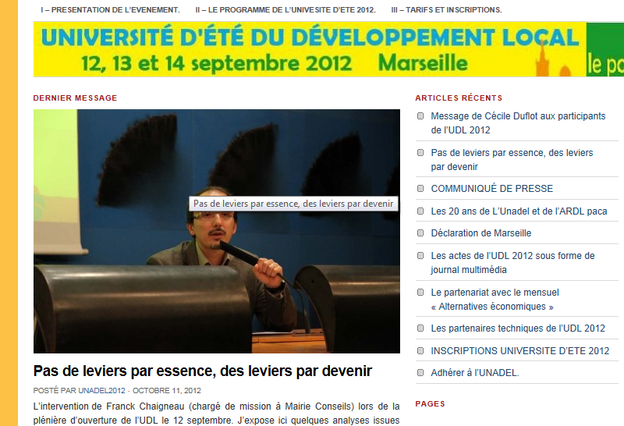

- Le journal multimédia de l’UDL (cf : annexe) :
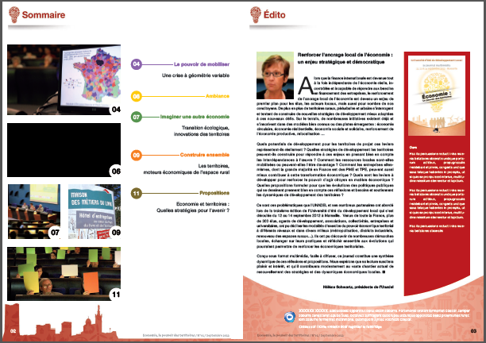

Les organisateurs ont opté cette année pour une production à la fois différente des actes habituels, peu lus, et du livre blanc (UDL 2011) : la réalisation d’un journal multimédia numérique (articles, reportages audio, images et vidéo et liens avec des sites internet). Ce journal de 12 pages réalisé par 3 journalistes se veut attractif et a été diffusé très largement aux participants de l’UDL, aux partenaires, mais aussi à des associations et réseaux d’acteurs impliqués dans les champs de l’économie territoriale et à de nombreuses collectivités.

- Articles dans la presse régionale : plusieurs articles sont parus à la mi-septembre dans la presse régionale (dont celui-ci – dessous dans « La Marseillaise »).
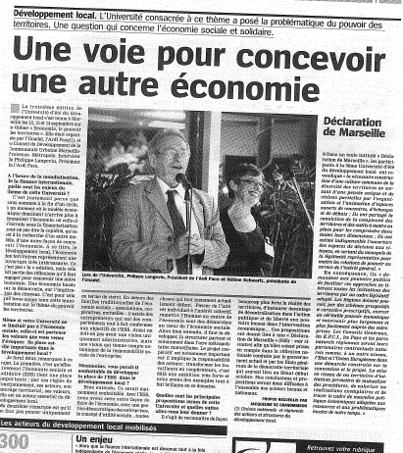

C – Quelques images de l’UDL
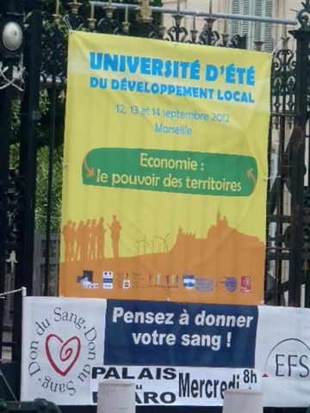
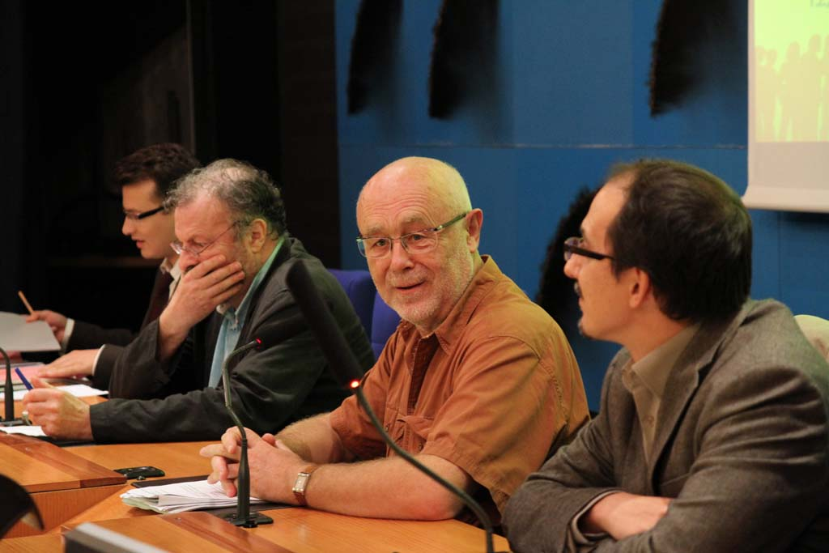
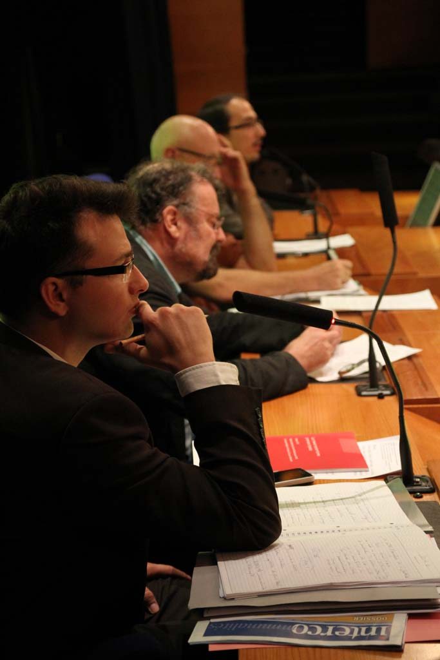

Les inégalités des territoires devant la crise économique (restitution de l’étude ADCF - / Davezie
u
Au premier plan : Philippe Frémeaux (Alternatives économiques), avec Franck Chaigneaux (Mairie Conseil)
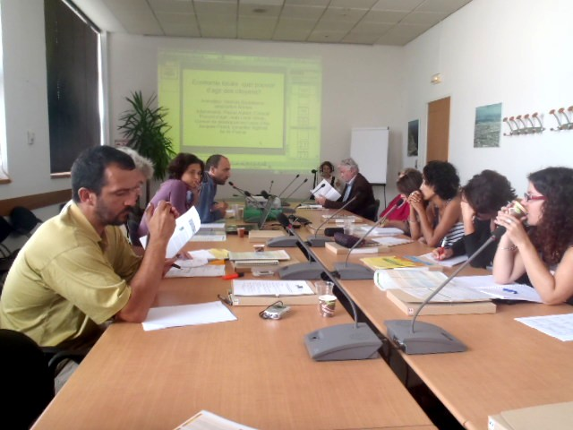

Au premier plan : Olivier Crépin (ADCF), et Bernard Pecqueur (Laboratoire Pacte)
u
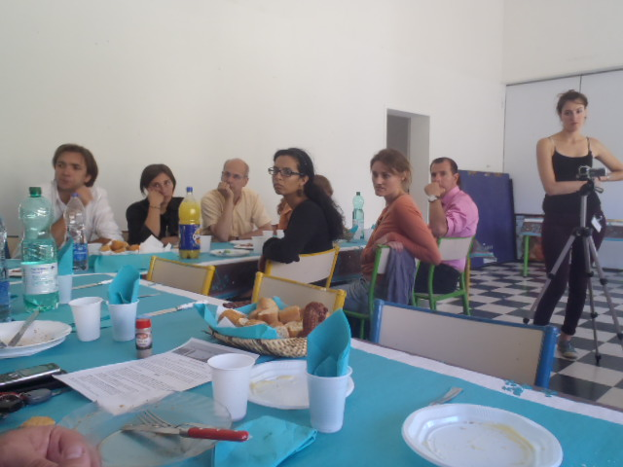

Atelier N°1 : quel pouvoir d’agir des citoyens
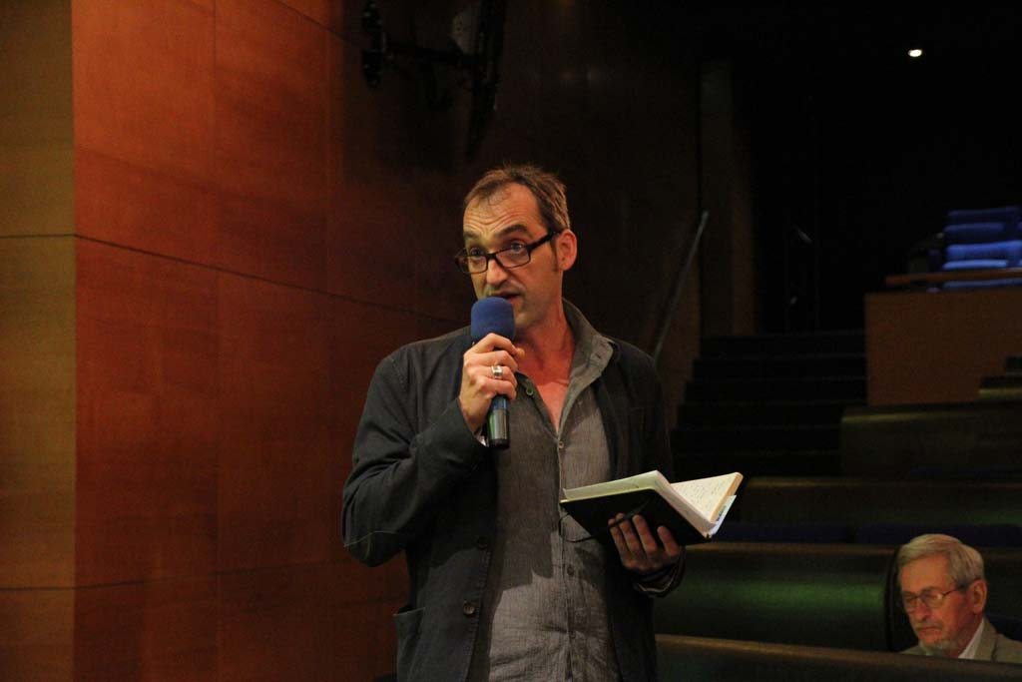
Les propositions finales de l’UDL sélectionnées sous la forme d’un color vote
Visite du centre social des Abeilles et réalisation d’un reportage video
Visite des chantiers navals à La Ciotat (un des 9 circuits proposés le jeudi 13 septembre
Animation de la plénière de mise en commun des propositions, avec Laurent Bielicki

►Les transformations des métiers du développement territorial
Contexte des chantiers
Il y a plus de dix ans, la plateforme des métiers du développement territorial a été fondée pour mieux soutenir des métiers alors en mal de reconnaissance et pour améliorer leurs conditions d’exercice. Poser les questions du périmètre, des passerelles entre des métiers extrêmement multiformes et surtout, d’un socle commun, furent les préoccupations centrales. Dix ans après, ces métiers ont effectivement gagnés en structuration et en reconnaissance au niveau institutionnel, que ce soit très concrètement par le biais de la réalisation de fiches métiers au CNFPT et de fiches emploi à Pôle Emploi, via l’élaboration de référentiels métiers ou de compétences, ou encore, via une multitude de formations spécialisées en ingénierie territoriale mais aussi via une fonctionnarisation accrue des professionnels.
Toutefois, si ces métiers ont connu un développement important des années 90 à nos jours, de nombreux facteurs interrogent désormais leur évolution. Ainsi, les réformes administratives et institutionnelles se sont multipliées (RGPP, RCT, réforme de la fiscalité) dans un contexte de transformations majeures : crises économiques, énergétiques et écologiques, transformations des modes de vie et des technologies. De surcroît, l’évolution de ces métiers est aussi interrogée de l’intérieur par le développement de la spécialisation, la sectorisation et le renforcement de l’expertise technique opérationnelle au détriment de certaines compétences et missions considérées jusqu’à présent comme fondamentales (par exemple l’animation).
Rappel des objectifs
Lors d’un séminaire réalisé en juin 2009, les membres de la Plateforme ont partagé la lecture commune d’un développement territorial marqué par de nombreuses incertitudes : quelles sont les transformations à l’œuvre dans les territoires ? Quels seront les impacts des réformes institutionnelles sur les collectivités et leur ingénierie ? Les membres de la Plateforme ont convenus alors de la nécessité de s’outiller pour aider à y voir plus clair, pour mieux comprendre ces évolutions et ainsi anticiper les évolutions futures des métiers du développement territorial. Cette conjonction entre l’actualité des territoires (liés à la réforme en cours) et l’inscription des travaux de la Plateforme dans le temps long a conduit à l’idée de mener une étude prospective sur les transformations du champ du développement territorial.

Constatant l’écart entre compétences acquises et compétences requises chez les professionnels, les membres de la Plateforme des métiers ont aussi souhaité interroger, dans le cadre d’un second chantier mené en parallèle, la relation entre acteurs de la formation et des milieux professionnels du développement des territoires. Quel type de professionnel la formation initiale et continue prépare-t-elle aujourd’hui ? Comment les contenus de formation sont-ils définis ? Une recherche-action est alors lancée dans le but d’améliorer les relations entre acteurs de la formation et des milieux professionnels. Il s’agit ainsi de viser une adaptation entre l’offre de formation initiale et celle de la formation continue mais aussi sur l’évolution des pratiques et des besoins des professionnels.
Une mise en œuvre ambitieuse entre effet réseau et expertise

La recherche-action : une étude nationale régionalisée

La mise en œuvre opérationnelle des chantiers débute en 2011 avec le lancement de la recherche-action via des groupes de travail en régions. 5 (+1) groupes de travail régionaux sont initiées dès le premier trimestre :
- En Ile de France
- En Auvergne
- En Rhône-Alpes
- En Languedoc Roussillon
- En Midi-Pyrénées

Par ailleurs, Pays et Quartier d’Aquitaine a aussi réalisé une étude sur les professionnels du développement territorial en Aquitaine qui contribué à alimenter la recherche action menée par la Plateforme. Enfin un groupe de travail s’est aussi créé en Estrie (Québec) à l’initiative de chercheurs québécois. Bien que réalisé dans un contexte différent, mais selon le même cahier des charges (celui élaboré par la Plateforme nationale), les travaux de ce groupe ont beaucoup intéressé les groupes régionaux français et ont été intégrés à la recherche action.
A l’image de la plateforme nationale, les groupes de travail régionaux ont réuni une belle variété d’acteurs mobilisés par les enjeux de l’ingénierie territoriale : publics, privés, urbains, ruraux, jeunes en formation, actifs en situation, retraités actifs assurant un compagnonnage... Les Universités et centres de formation sont à chaque fois grandement impliquées ainsi que les centres de ressources et associations professionnelles (voir liste en annexe).
Chacun des groupes régionaux comporte en moyenne 10 à 20 personnes impliquées, soit plus de 70 participants directement impliqués (en France).
Le travail de chaque groupe de travail s’est inscrit dans la recherche-action nationale mais le rythme de travail, les angles d’attaque, les différentes productions et le fonctionnement ont varié d’un groupe à l’autre. Deux réunions nationales inter-sites ont permis d’échanger sur l’état d’avancement, les résultats intermédiaires ou finaux, ainsi que sur les convergences et les divergences entre les régions.
Le travail en plateforme : une formule efficace dans le rapprochement universités/territoires
Les dynamiques engagées se caractérisent d’abord par une forte implication des universités et des centres de formation dans chacun des groupes. La recherche-action apparaît comme un moment privilégié d’un travail en commun entre acteurs de la formation et professionnels. Elle permet de formaliser ce travail en commun. Elle est aussi un espace de productions et de travail rare.
Le fonctionnement d’un travail en plateforme (à l’échelle nationale et à l’échelle régionale) s’avère pertinent pour explorer les pistes d’une meilleure coopération universités-territoires, car il s’est révélé complémentaire des outils d’interface existants se révélant plus institutionnels. Ce travail intervient à un moment où les formations aux métiers du développement territorial sont largement dispensées dans les universités et où celles-ci subissent des profondes mutations structurelles et institutionnelles (loi LRU, réorganisation induite par les PRES, …). Ces mutations ne font que renforcer les préoccupations liées à la professionnalisation des étudiants et à un rapprochement avec les territoires tout en étant en tensions par rapport à l’un des objectifs centraux de l’université : produire de l’excellence académique.
Ainsi, des dispositifs institutionnels tels que le conseil de perfectionnement (dispositif d’orientation des formations entre des chercheurs universitaires, des professionnels, des représentants d’étudiants, …) ne permettent pas véritablement d’engager un processus de socialisation mutuelle en raison d’un fonctionnement trop formel. Un tel processus s’avère néanmoins nécessaire pour aboutir, à terme, à une amélioration de ces relations, capables d’approfondir un ajustement entre ces deux milieux. Dans ce sens, le travail en plateforme, basé sur une animation de ces relations et un travail sur un objet commun, a permis d’aboutir à l’identification de leviers permettant d’instaurer des relations durables. Ce fut le cas par exemple dans le groupe de Languedoc-Roussillon qui a abouti à l’élaboration d’une convention pour l’amélioration des coopérations entre l’Université Montpellier 3 et l’association des professionnels DSU « Réciprocités ». Cette convention, promue par l’IRDSU, sert dorénavant de modèle aux professionnels DSU dans un travail de rapprochement avec les universités.
La prospective nationale

L’objectif de la prospective de la PFMET est de se donner l’occasion d’une réflexion collective qui donnera lieu à la définition d’une action stratégique. Cette réflexion est basée sur la richesse même de la production de la Plateforme basée sur la pluralité de ses partenaires. L’étude prospective vise apporter de la lisibilité aux évolutions du champ du développement territorial et à leurs conséquences sur les pratiques des professionnels afin d’accompagner au changement ces professionnels sur un pas de temps de 20 à 30 ans.
Un cadre de travail collaboratif et partenarial
La démarche choisie s’inscrit dans un cadre de travail collaboratif de 9 séances, proposé et accompagné par Marie-Claire Barré, consultante (Capacité), Sonja Kellenberger, animatrice de la PFMET, avec un appui méthodologique de Mathilde Vanderrusten (CNFPT). La prospective exploratoire réalisée a comporté 3 étapes mise en œuvre durant l’année2012 :
- la constitution d’une instance prospective d’une vingtaine de personnes ;
- le travail en plusieurs séances sur 6 variables définies par le groupe ;
- l’élaboration de scénarios.

- Après une introduction méthodologique à la prospective par Vincent PACINI (méthodologue à « CléProactive ») le groupe de travail national, en charge de conduire cette étude, a été constitué. Sa composition a été volontairement diversifiée pour apporter à la fois la solidité et la pluralité des points de vue :
- Centres de ressources et structures d’appui aux professionnels : Claudine PILTON (ARADEL), Gwenaël DORE (INDL), Gilles Rey-Giraud (ETD), Mylène THOU (Collectif Villes Campagnes), Jean-Horgue DEBAT (ADRETS).
- Réseaux de professionnels, professionnels en exercice ou retraité : Marc VALETTE (chargé de développement IRDSU), Nathalie LEDON (IRDSU, chef de projet politique de la ville), Etienne VARAUT (IRDSU, chef de projet politique de la ville), Philippe CARBASSE (IRDSU, chef de projet politique de la ville), Hélène SCHWARTZ (UNADEL, DGS d’une intercommunalité), José DHERS (IRDSU, UNADEL), Pierre-Jean ANDRIEU (UNADEL), Stéphane LOUKIANOFF (délégué général UNADEL).
- Centre de formation initiale et continue : Johan MILIAN (Paris 8), Elise TURQUIN (Pacte Territoires, Université Grenoble 3), Patrick EYNARD (AgroParisTech), Laurent TROGNON (AgroParisTech), Pascale VINCENT (CIEDEL), Mathilde VANDERRUSTEN (CNFPT), Claude COHEN (CNAM).
- Institutions : Sylvie ROGER (ACSE)
- Consultants : Jacques FAUBERT (AJC Conseil)

- Le groupe a choisi de travailler sur les variables suivantes :

- Les politiques publiques et enjeux de développement
- Implantation socio-spatiale (dynamiques des territoires)
- Organisation administrative et institutionnelle
- La formation aux métiers du développement territorial
- Citoyenneté active et participation
- Enjeux socio-économiques et cohésion sociale

5 séances ont été consacrées au travail sur ces variables. Les séances ont été enrichies par des intervenants et des témoins extérieurs, soit pour compléter des points de vue, soit pour apporter une expertise sur le sujet :
- George GONTCHAROFF (administrateur UNADEL, auteur de nombreux ouvrages sur le développement local et l’intercommunalité)
- Olivier DULUCQ (élu local et Délégué CPCA Bretagne)
- Jacques PICARD (consultant et conseiller régional Ile de France),
- Philippe ESTEBE (ACADIE-Réflex, ENPC),
- Cyprien AVENEL (ODAS, sociologue)
- Grégoire FEYT (Université de Grenoble, IGA)
-Pascale SIMARD (Agence d’urbanisme pour le développement de l’agglomération lyonnaise)
- L’étude prospective a enfin aboutit à l’écriture de 4 scénarios d’évolutions (pour 2040), dont voici quelques caractéristiques :

- La haute performance territoriale : Ici, la logique du « New Public Management » perdure dans la conception de l’action publique de développement territorial. Elle s’étend progressivement à toutes les échelles territoriales, supérieures et intermédiaires (régions, départements). Elle organise et conditionne les modes de coordination et d’accompagnement par les financements du développement territorial, via des procédures d’appel à projet, à financement complexe, animées par une recherche de performance et de résultats évaluée au travers d’indicateurs économiques.

- La subsidiarité ascendante : La participation active est ici le principe organisateur de l’action publique. La décentralisation y est négociée selon une logique ascendante. C’est l’approche du développement local poussée à fond. Il s’agit d’un scénario de rupture.

- La décentralisation stratifiée : Dans ce scénario la décentralisation a permis une quasi autonomie des collectivités, en leur donnant beaucoup de moyens mais sans travailler l'articulation entre elles, sans chef de file ou autorité organisatrice. L’effet « club » pèse sur l’organisation des acteurs et des politiques publiques.

- L’hégémonie des réseaux communautaires : La montée en puissance de la logique communautaire (au sens des communautés culturelles) selon des logiques affinitaires conjuguée à une mobilité et à des solidarités renforcées (dont transnationales) prédominent dans ce scénario.

Le cheminement des idées et les productions

Les deux chantiers se nourrissent mutuellement pour la réalisation d’une « Etude des évolutions des métiers du développement territorial et des relations emploi-formation ». Les productions réalisées en régions dans les groupes (rapports d’étude, documents de travail) permettent d’apporter des éléments de réponse aux questions sur l’évolution du champ et des métiers. Elles ont notamment permis d’alimenter la variable « Formation aux métiers du développement territorial ». Le travail de prospective nourrit lui aussi la recherche-action en lui fournissant une grille d’analyse générale sur les évolutions des métiers et des interfaces universités/territoires et plus largement sur les relations formation/pratiques professionnelles.
Au départ, les professionnels venant à la PFMET expriment surtout une inquiétude quant à la mutation de leur métier, où la référence centrale, à savoir la figure historique du chef de projet politique de la ville et de l’agent de développement en milieu rural, semble mise en question par les évolutions en cours. Le questionnement initial vise alors surtout à comprendre l’extension/recomposition du « champ » du développement territorial et la diversification des pratiques, des métiers et des compétences sous l’influence de multiples facteurs (territorial, institutionnel, organisationnels, idéologiques, …), ainsi que la diffusion d’une culture du développement territorial qui contribue à élargir la pratique de démarches de développement territorial au-delà de l’exercice des métiers labellisés.
De l’institutionnalisation à la mutation du développement local

Le public des formations et leurs attentes évoluent aussi : les étudiants expriment des nouvelles demandes plus opérationnelle pour disposer d’une « boite à outils », attente en partie guidées par la peur de ne pas trouver des débouchées professionnels. Dans ce mouvement, les attentes des étudiants se calent sur celles des employeurs, vers plus d’opérationnalité autour de la maitrise des dispositifs sectoriels et des compétences procédurales qui les sous-tendent.

► L’accompagnement des démarches de conseils de développement
LES SUJETS SUR LESQUELS L’UNADEL EST INTERVENUE

►Les services aux populations en milieu rural

LES PARTENARIATS AVEC LES RESEAUX REGIONAUX DE L’UNADEL ET LES AUTRES RESEAUX ASSOCIATIFS

VIE ASSOCIATIVE
LES PRINCIPALES PRODUCTIONS 2012

COMMUNIQUES DE PRESSE

Communiqué du 22 septembre 2012 à l’issue de l’UDL

POUR UN NOUVEL ELAN DE LA DÉCENTRALISATION !
L’Université du Développement Local organisée par l’UNADEL, les 14, 15 et 16 septembre à Villers-lès-Nancy (54) en partenariat avec l’ADELS, le Conseil général de Meurthe et Moselle, la Région Lorraine et l’Association des Régions de France, a accueilli durant 3 jours plus de 300 élus, agents de développement, associatifs et universitaires venus de toute la France.
A cette occasion, de nombreuses visites ont permis aux participants de découvrir tout le dynamisme des démarches de développement local des territoires lorrains, que ce soit dans les domaines culturels, économiques ou encore environnementaux.
Les conclusions des ateliers et des plénières organisés lors de cette manifestation nationale ont mis en évidence la nécessité d’enclencher une évolution forte des politiques publiques et du cadre institutionnel pour répondre aux défis actuels du développement des territoires et aux enjeux démocratiques. Car la réforme fiscale et la réforme territoriale en œuvre ne sont pas à la hauteur de ces enjeux. Rejetées de toutes parts, elles posent plus de problèmes qu’elles n’en résolvent.
Dans un contexte de crise financière à répétition, de crise du politique, de remise en question de l’action publique et d’augmentation des inégalités sociales et territoriales, les acteurs du développement local estiment qu’il est grand temps d’écrire un nouvel acte de la décentralisation : une décentralisation ascendante, partagée avec les habitants et non imposée par le haut avec une cohorte de transferts de charges sur des collectivités privées de recettes fiscales, une décentralisation conçue pour renforcer le pouvoir d’agir de nos concitoyens, accroître les dynamiques de développement des territoires et l’exercice des solidarités.
Ces propositions débattues durant l’université d’été seront intégrées cet automne à un Livre Blanc du développement local et de la décentralisation sur la base duquel tous les partis politiques seront appelés à se prononcer.

Extrait de l’intervention de Franck Chaigneau, Mairie Conseil
La plateforme des métiers du développement territorial a ainsi réalisé en 2004-2005 le Référentiel « Cœur de métiers »
Inter Réseaux des professionnels du Développement Social Urbain
Développement social urbain
Plateforme nationale des métiers du développement territorial (PFMET)

